СТИПЕНДИАТЫ ГЛАВЫ АДМНИСТРАЦИИ АЗОВСКОГО РАЙОНА
2023-2024 УЧЕБНЫЙ ГОД
Гурьев Глеб Александрович
Номинация «Образование»
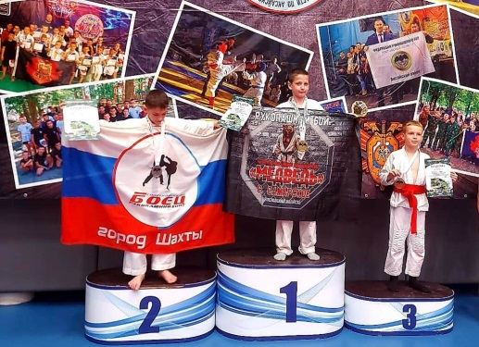 | Анисимов Артём Романович  Номинация «Спорт»
Ивершина Злата Денисовна  Номинация «Искусство» | 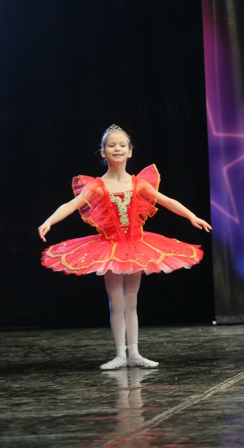
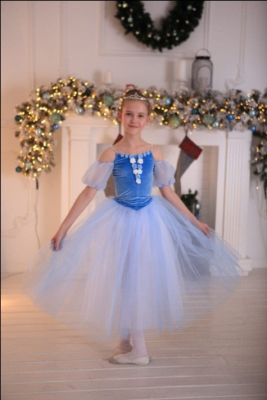 | Верченко Виолетта Николаевна  Номинация «Искусство»
Жилина Диана Денисовна  Номинация «Искусство» | 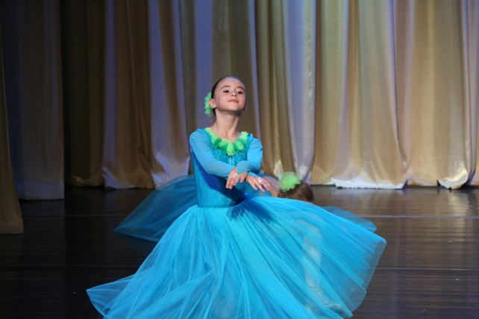
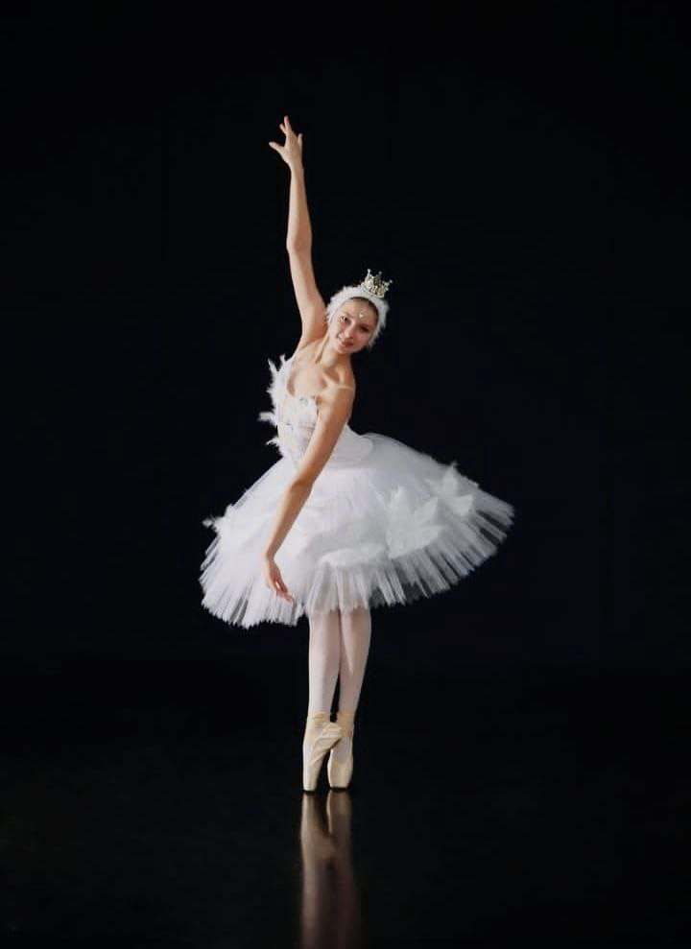 | Кужиль Алиса Евгеньевна  Номинация «Искусство»
Мазурова Мария Михайловна  Номинация «Искусство» | 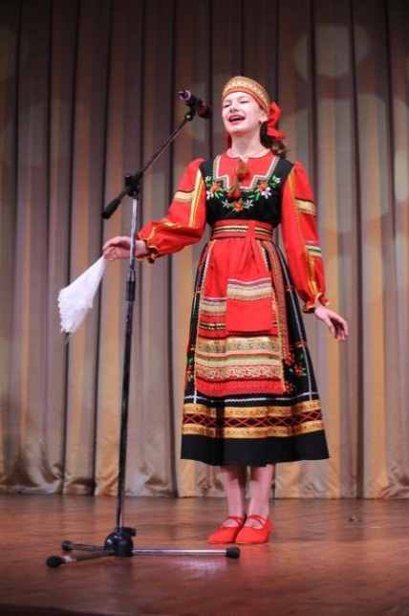
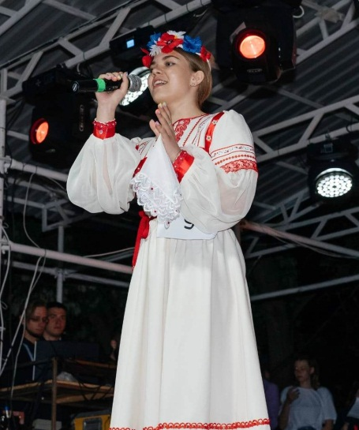 | Попова Алиса Витальевна  Номинация «Искусство»
Табакова Миланья Николаевна  Номинация «Искусство» | 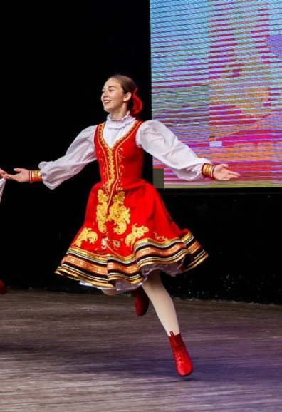
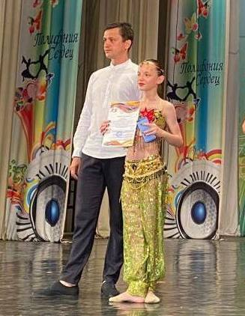 | Хныкина Дарья Леонидовна  Номинация «Искусство»
Чуб Полина Викторовна  Номинация «Искусство» | 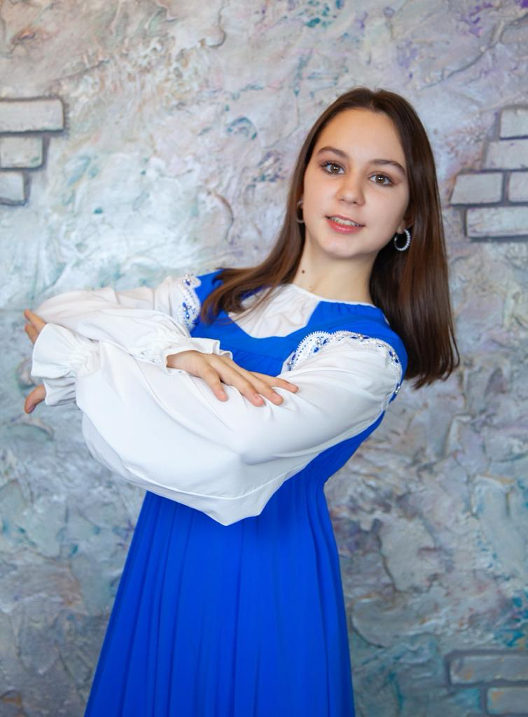
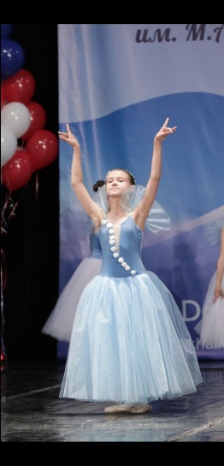 | Новосельцева Эльвира Николаевна  Номинация «Искусство»
Викулова Вероника Николаевна  Номинация «Искусство» | 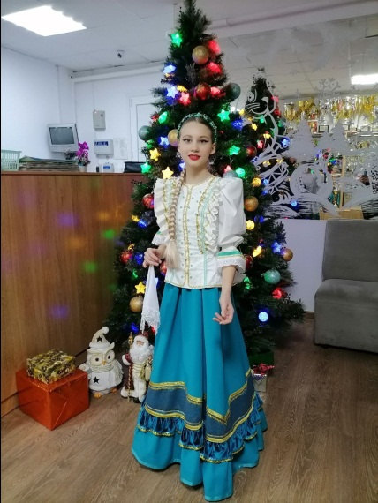
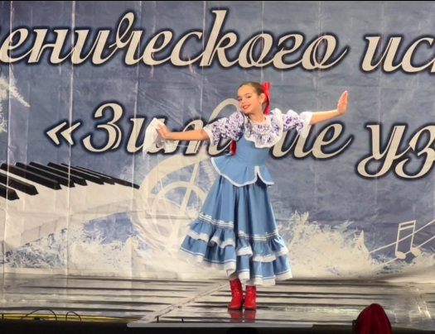 | Лекарь Александра Александровна  Номинация «Искусство»
Якушова Дарья Андреевна  Номинация «Искусство» | 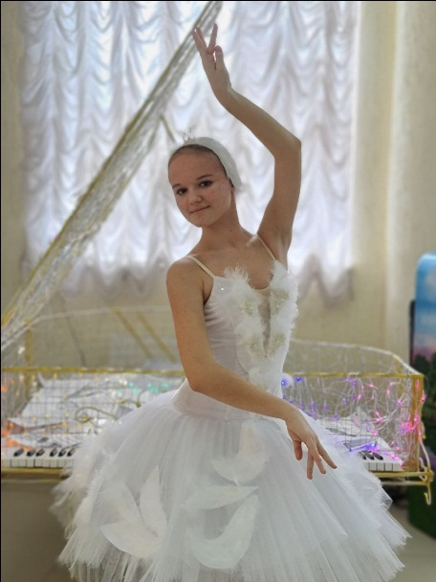
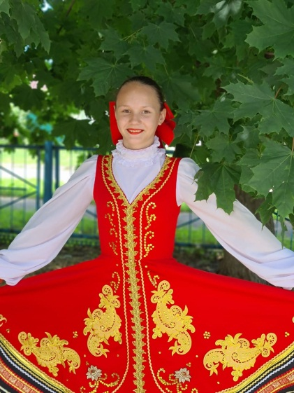 | Глушенкова Алина Владимировна  Номинация «Искусство»
Голуб Анастасия Олеговна  Номинация «Искусство» | 